

软件工程学实验报告

班级： | 计3 | 小组： | 12组

小组成员
学号 | 姓名
105032013130 | 陈建丰
105032013127 | 林庚
105032013100 | 高鹏
105032013110 | 林渠隆
105032013125 | 游震

福建师范大学数学与计算机学院
二○一五年 十二 月
软件工程实验----影院售票系统
目录
1.可行性实验报告
1.1 引言 5
1.1.1项目背景 5
1.1.2术语说明 5
1.1.3参考文献 5
1.2 可行性研究的前提 5
1.2.1功能结构图及功能说明 5
1.2.2系统的输入 5
1.2.3系统的输出 6
1.2.4系统处理流程 6
1.2.5性能 6
1.2.6安全和保密要求 6
1.2.7完成期限要求 6
1.3开发目标 6
1.4评价尺度 6
1.5对现有系统的分析 6
2需求分析
2.1引言 7
2.1.1目的 7
2.1.2范围 7
2.2项目概述 7
2.2.1待开发软件的一般描述 7
2.2.2待开发软件的功能（见图s2.1） 7
2.2.3功能描述 8
2.2.4用户特征 12
2.2.5一般性限制 12
2.3数据描述 12
2.3.1用例概述 12
2.3.3数据库描述 15
2.4外部接口需求 16
2.4.1用户界面 16
2.4.2硬件接口 16
2.4.3软件接口 16
2.4.4故障处理 16
2.5性能需求 16
2.5.1数据精确度 16
2.5.2时间特性 16
2.5.3适应性 16
2.6软件属性需求 16
2.6.1正确性 16
2.6.2可靠性 16
2.6.3效率 17
2.6.4完整性 17
2.6.5易实用性 17
2.6.6可维护性 17
2.6.7可测试性 17
2.6.8复用性 17
2.6.9安全保密性 17
2.6.10可理解性 17
2.6.11可移植性 17
2.6.12互联性 17
2.6.13数据采集 17
2.6.14用户特征 17
2.6.15运行环境 18
2.6.16条件与限制 18
3概要设计
3.1 引言 19
3.2 任务概要 19
3.1.2目的 19
3.2.2需求概要 19
3.2.3条件与限制 19
3.3 总体设计 19
3.3.1处理流程 19
3.3.2功能模块 21
3.3.3模块详述 21
3.4 数据结构设计 23
3.4.1逻辑结构设计 23
3.4.2物理结构设计 24
3.5 运行设计 24
3.5.1运行模块的组合 24
3.5.2运行控制 24
3.5.3运行时间 24
3.6 出错处理设计 24
3.7安全保密设计 24
4详细设计与实现说明书
4.1引言 25
4.2总体设计 25
4.3 详细设计说明 25
4.3.1模块描述 25
4.3.2初始化模块（M1） 25
4.3.3总控系统 25
4.3.4放映厅管理模块 26
4.3.5片源管理模块 26
4.3.6排片管理模块 27
4.3.7购票管理模块 28
5.1 引言 30
5.2 测试计划 30
5.3 测试报告 30
5.4 测试文档 30
5.5 测试用例所选测试方法 30

一 、可行性实验报告

1.1 引言

1.1.1项目背景
随着人民大众消费水平的提升，电影成为了越来越多人的消费选择，影院的发展潜力不言而喻。然而，影院规模的扩大必须有相应的计算机售票系统作为支撑。
该系统是为影院开发的卖票系统，操作较为简单，易于上手。懂得基本电脑操作的用户即可根据系统的提示完成购票，选座等操作，流程并不复杂。同时对于系统管理员，系统提供了影片的管理和排片的功能，方便其工作。该系统针对的受众是影院。
系统具有扩展性，在团购电影票的网站中同样也可以使用到该系统的功能。

1.1.2术语说明

1.1.3参考文献
[1] （美国）(DanielSolis)索利斯， C#图解教程 .人民邮电出版社， 2009
[2] 齐治昌，谭庆平，宁洪，软件工程（第三版）.高等教育出版社,2012
[3]百度搜索引擎

1.2 可行性研究的前提
一款好的影院售票管理系统，是可以帮助售票人员提高工作效率，帮助影院工作人员利用计算机，方便的对影院的有关数据进行管理、输入输出、查找等有关操作，使杂乱的影院售票数据能够具体化、直观化、合理化等。同时方便顾客完成线上的选座，购票，为顾客的购票带来方便。

1.2.1功能结构图及功能说明
功能结构图如图s1.1
系统用户管理模块主要实现：
- 查询信息
功能：查找到上映电影的信息，以及对应放映厅的座位情况。
- 购票功能
功能：可选择放映电影日期以及影片信息以及其放映时间段，实现影片选座，购买票操作等。还有邀请码功能，使用一张邀请码可以免费获得一张其指定电影的电影票。
- 影片片源管理
功能：系统管理员完成添加，删除，修改影片信息的功能,并支持数据导入导出功能，更利于更改。
- 放映厅管理
功能：设置放映厅的行数和列数，可以新增放映厅，增加或减少放映厅的座位数，实现动态的管理。（也有导入导出功能）
- 影片排片
功能：增加，减少，和修改影片的排片信息。并增设影片上架和下架功能。实现影片与片源的交互。

1.2.2系统的输入
顾客购票过程中的查询与购买影票所需的各方面信息；
放映厅管理过程中对放映厅的增删以及放映厅座位的各方面信息；
排片管理中对影片进行排片所需的各方面信息；
片源管理中对片源的增添所需要的各方面信息。

1.2.3系统的输出
查询与购票的结果以及电影与放映厅的各种相关信息。
查询系统中已有的影片的各种相关信息。

1.2.4系统处理流程

1.2.5性能
普通的顾客可以实现查询电影、选座、购买电影票的功能。而管理员可以实现对电影片源的管理，包括添加和下架电影，修改电影的信息（如电影降价等）
实现电影排片的管理，包括电影的放映和放映厅号数以及放映时段则需要先登入管理员的账号与密码，验证通过后才能获得操作这些的权限。

1.2.6安全和保密要求
系统对不同权限的用户提供不同的功能模块，对排片，影片片源管理，放映厅管理等模块操作需要管理员权限才能完成。对数据库的关键数据应要求保密。

1.2.7完成期限要求
具体进度安排见详细设计。

1.3开发目标
系统的开发目标应考虑如下因素：
(1)处理速度的提高；
(2)控制精度的提高；
(3)人员利用率的改进。

1.4评价尺度
系统进行评价时所用的主要尺度为各项功能的优先顺序、开发时间的长短及使用中的难易程度。

1.5对现有系统的分析
通过分析，要求系统需要有以下功能：
- 由于该系统面向的用户年龄跨度大，对计算机的知识水平参差不齐，所以要求有良好的人机界面；
- 由于该系统的使用对象多，要求有较好的权限管理；
- 原始数据修改简单方便，支持多条件修改；
- 方便的数据查询，支持多条件查询；
- 在相应的权限下，删除数据方便简单，数据稳定性好；
- 尽量减少人工干预。
二 、需求规格说明书

2.1引言

2.1.1目的
该文档是给购票者和系统管理员阅读，使他们能够更快的了解该售票系统的运作流程，能更快的使用该系统。

2.1.2范围
该系统为电影售票系统，让普通的用户可以在该系统上查看自己想要的电影并完成选座购票的功能。同时系统管理员可以通过使用该系统完成增加，剔除，修改影片信息等操作，还可以导入和到处片源信息，为其管理影片资源带来方便。

2.2项目概述

2.2.1待开发软件的一般描述
本软件旨在影院提供一个简单操作的影院管理系统，使影院可以高效的处理售票信息以、影片管理、放映厅管理等模块。

2.2.2待开发软件的功能（见图s2.1）

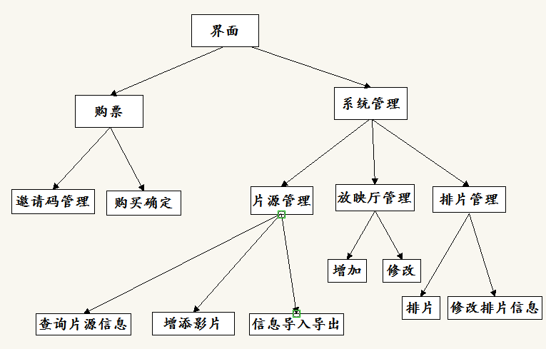

图s2.1影院售票系统的功能结构图

本软件具有如下主要功能：
系统包括购票系统，放映厅管理，排片管理，片源管理四大部分。
购票系统：用户查询与购买。
系统管理包括片源管理，放映厅管理，排片管理，其中
片源管理：管理员增删改查影片信息。
放映厅管理：管理员增删改查放映厅信息。
排片管理：管理增删改查影片。

2.2.3功能描述
2.2.3.1电影查询模块：
业务说明 |  | 为了让用户能根据自己的喜好（喜欢在哪部电影或在哪个放映厅观看）以及自己的空闲时间的排表来快速检索到符合条件电影而设置。
业务规则 |  | 无
使用者 |  | 购票者，系统管理员
先决条件
功能要求 | 基本  功能 | 1.根据用户输入的信息，系统快速检索到符合条件的电影，并能显示电影的具体信息和放映厅具体信息。  注：（1）用户输入信息表如下：观看时间只具体到某一天（不具体到几时几分）  表1  表2 电影信息表如下：  放映厅信息如下：  表3  （2）用户根据电影名检索时候可以不用输入完整电影名，只需输入部分字检索，*用户也可以根据电影名首字母进行检索（不区分大小写）  2.用户检索不到电影时候能自动清空输入栏的信息，方便用户重新输入。
  电影名字 | 放映厅号数 | 观看时间
  片名 | 主演 | 导演 | 类型 | 放映时间 | 票价 | 优惠价
  放映厅总排数 | 放映厅每排人数 | 放映厅每列人数 | 放映厅总座位数 | 放映厅主幕位置
功能要求 | 辅助  功能 | 能够统计各个放映厅每场电影的上座率。
功能要求 | 提示信息 | （1）在用户没输入内容进行检索时进行提示  （2）出现检索不到符合要求电影的情况时进行提示。  （3）用户输入错误信息（如输入的放映厅号数或观看时间不存在）时进行提示。
功能要求 | 处理  约束 | 无
信息处理  要  求 | 输入  信息 | 可以输入用户输入信息表中的某一项，或任意两项进行查询，也可以输入表中的全部信息进行查询。
信息处理  要  求 | 输出信息 | 符合该条件的电影信息以及该电影所在放映厅的基本信息。（基本信息包括内容见上面对应的基本信息表）
考核要素 |  | 按照输入的信息能对应的正确输出预期的输出信息
非功能需 |  | 普通响应类 <5 s

2.2.3.2放映厅管理模块：
业务说明 |  | 用于管理放映厅的基本信息，如容纳人数，总排数，每排人数，以及座位是否已被预定等信息，使用户能够快速了解放映厅座位情况，在线选择自己想要的座位。
业务规则 |  | 无
使用者 |  | 购票者
先决条件 |  | 无
功能要求 | 基本  功能 | 1.购票者查询电影具体信息时，也能够显示放映厅的整体布局，包括放映厅总共有几排，每排有几个位置，且每个位置有编号。  2.能显示出那些座位未被预定，那些座位被定了。并能显示出放映厅主屏幕位置。  3.购票者选定座位后，系统能够自动让该位置状态发生变化（从未被预定变为已经被预定）并显示出来。且在未最终确定时，购票者可以取消该位置的预定，系统会自动让它状态发生变化。  4.当购票者为最终确定购票就退出放映厅界面时，放弃购票时，系统会让座位的状态回到购票者为操作前的状态。  5.当购票者完成购票操作后，被选中的位置会被记录系统，且状态无法再发生变化。  6.购票选择已经被预定的位置时，系统不会处理。（位置状态不发生改变）
功能要求 | 辅助  功能 | 无
功能要求 | 提示信息 | （1）购票者选择了已经被预定的位置时，系统会进行提示  （2）购票者在选择了位置却为完成最终购票情况下离开放映厅界面，系统会进行提示。
功能要求 | 处理  约束 | 无
信息处理  要  求 | 输入  信息 | 用户选择观影的影片或者用输入表1中的信息进行查询到自己想要观看的电影
信息处理  要  求 | 输出信息 | 放映厅的整体情况。（包括放映厅主屏幕位置，总排数，每排位置数，位置被预定和未被预定情况）
考核要素 |  | 按照输入的信息能对应的正确输出预期的输出信息
非功能需 |  | 普通响应类 <5 s
2.2.3.3 影片片源管理模块：
业务说明 |  | 该模块是为了方便系统管理员管理影片片源而设置的，系统管理员可以在该模块实现添加新的影片，删除要下架的影片，以及修改影片的信息（如影片的价格变动等）
业务规则 |  | 不将不通过审核的影片排入片库
使用者 |  | 系统管理员
先决条件 |  | 无
功能要求 | 基本  功能 | 系统管理员可以添加新的影片，添加成功后，系统会记录该影片信息，之后购票者或管理员在查找影片时会有该影片的信息。  系统管理员可以删除片库中的任意影片，之后在该系统查询便查询不到该影片的信息。  系统管理员可以修改影片的具体信息，系统会自动记录，并更新该影片的信息。  能将影片按是否正在上映进行分类，未上映影片购票者只能查看到它的影片信息，无法查看到放映厅信息，无法进行选座位  对于一些不是符合所有人群观看的影片（如恐怖片，不适合心脏病等人观看），要能够另外提醒购票者。
功能要求 | 辅助  功能 | 管理员可以设置影片删除的具体时间，到时间后系统会自动删除。
功能要求 | 提示信息 | 管理员可以设置影片删除的具体时间，到时间后系统会自动删除。  管理员删除未到下架时间的影片时，系统会提示。  对于一些对观影人群有要求的特殊影片（如恐怖片），在购票者确定购买时提示购票者  注：电影下架是说版权到期了，电影院不再继续公开商业性的放映。
功能要求 | 处理  约束 | 系统管理员要能成功登入自己的账号后才能完成以上操作
信息处理  要  求 | 输入  信息 | （1）添加影片时，输入影片的基本信息（见表2）  （2）删除影片时，可以按照输入表1的信息去快速检索到要删除的电影。  （3）修改电影时，输入要修改的信息。
信息处理  要  求 | 输出信息 | （1）系统中会出现新影片的信息  （2）系统中不会再出现该影片的信息  （3）系统中该影片会更新成管理员修改后的。  注：输入信息中的序号与输出信息中的序号一一对应。
考核要素 |  | 按照输入的信息能对应的正确输出预期的输出信息
非功能需 |  | 普通响应类 <5 s

2.2.3.4 影院排片模块：
业务说明 |  | 该模块是为了实现系统管理员对影片时间，放映厅号，以及场次的安排，使得市场和观众反响好的影片能够有更多的场次，且在更好的时段播放
业务规则 |  | 上映前：影片阵容强大，市场和观众期待高，宣传力度大的影片排的场次多，且时段优  上映后：市场和观众反响度好的影片排得更多的场次，更优的时段  即将下架的电影或票房不佳的电影逐步减少排片量，留出场次给新上映的电影  影片的类型尽可能丰富，涉众广，不要单排一个类型的影片
使用者 |  | 系统管理员
先决条件 |  | 需要了解哪个时段观影人数较多，预留给反响度好的影片。需要及时的去了解上映中电影的票房和市场反响，做出相应的调整。
功能要求 | 基本  功能 | 1.将影片片库中的影片信息对于显示到排片表中  2.可以在排片表中对影片时间，场次，放映厅号数做出修改。  3.当影片下架时，排片表中不在有它的信息
功能要求 | 辅助  功能 | 无
功能要求 | 提示信息 | 无
功能要求 | 处理  约束 | 无
信息处理  要  求 | 输入  信息 | 输入想要观影的时段
信息处理  要  求 | 输出信息 | 该时段的具体排片信息
考核要素 |  | 在排片表中正确完整显示在对应时段的电影信息
非功能需求 |  | 普通响应类 <5 s

注：排片表中的电影信息只包括：电影名，时长，排片次数。

2.2.4用户特征
该产品是为影院开发，使得消费者能在该影院网站完成电影的查阅和购买。用户的基数较多，年龄跨度也可能较大。知识水平可能参差不齐，所以系统设置的要尽量简洁，容易上手。

2.2.5一般性限制
- 服务器操作系统和数据库的限制
为了满足影院人员方便操作，采用Windows操作系统，数据库为SQL数据库。
- 开发工具的限制
本系统采用采用 VS2013 进行开发。

2.3数据描述

2.3.1用例概述
2.3.1.1 用例分析图
购票者用例分析：
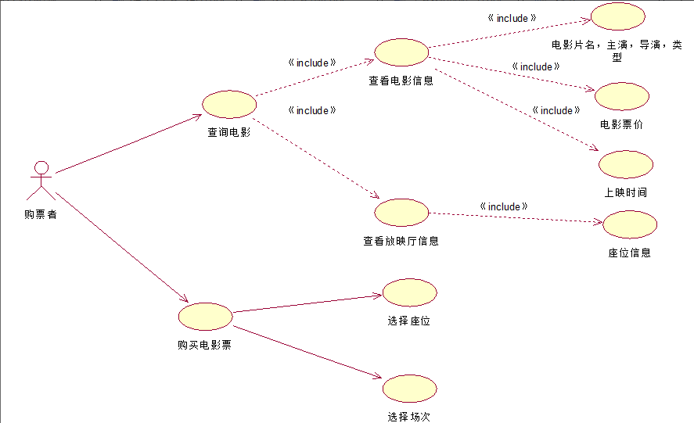

系统管理员用例分析：
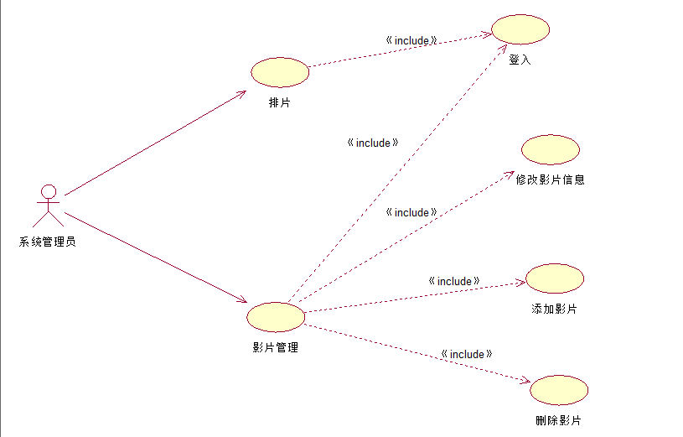
2.3.1.2 用例详细描述
2.3.1.2.1 购票者用例
用例名称 | 用户购票用例
用例描述 | 描述购票者购票的具体过程
参与者 | 购票者
前置条件 | 无
后置条件 | 购票者购票成功
基本操作流 | 1.购票者在系统界面选择自己想观看的电影。  2.购票者查看所选电影对应的放映厅座位情况  3.购票者选择电影的座位和场次，进行购票  4.购票者按系统指示输入相关信息，由系统确认购票者请求后，完成购票
可选操作流 | 1a.购票者可以通过输入电影名字快速检索到自己想观看的电影，查找不到时会提醒购票者。  3a.当购票者想要观影的影片没有位置会提醒购票者。  3b.当购票者选择了位置但未最终确认时退出，系统会进行提醒，若购票者取消该操作，继续完成购票，确认该操作，返回上个界面。  4a.当购票者购票请求失败时，系统进行提醒，并返回购票的开始操作界面。

2.3.1.2.2 系统管理员用例

用例名称 | 系统管理员用例
用例描述 | 描述购系统管理员排片，及影片管理的具体过程
参与者 | 系统管理员
前置条件 | 登入管理账号和密码，并成功
后置条件 | 完成相关的影片管理和排片操作
基本操作流 | 1.系统管理员登入自己的账户和密码  2.系统管理员在数据库上添加要上映的电影，删除下架的电影，选择要修改的电影信息进行修改。  3.系统管理员根据市场和观众反响增加热门影片的排片量，减少一些影片的排片量
可选操作流 | 1a.当系统管理员输入的账号和密码不匹配时，系统会提醒，并清空刚才输入的内容  2a.当系统管理员删除未到截止时间的影片时，系统会提醒。（影片信息中有影片开始上映时间和截止时间）

2.3.2动态数据
输入数据：影片信息，放映厅消息，排片信息，导入导出文件。
输出数据：由查询关键字确定的数据库记录集合或全部记录。
内部生成的数据：中间查询结果。

数据库表格设计：

管理员表AdminMsg
字段 | 类型 | 意义 | 可否为空
AdminId | char(10) | 管理员账户
AdminPwd | nchar(8) | 密码

2.排片表FilmSchedule
字段 | 类型 | 意义 | 可否为空
ScheduleId | int | 排片Id
FilmId | int | 电影Id
FilmName | varchar(50) | 电影名
VideoHallId | int | 放映厅Id
FilmBeginTime | varchar(50) | 电影开始时间 | 是
FilmEndTime | varchar(50) | 电影结束时间 | 是
FilmBeginId | int | 电影开始时间Id | 是
FilmEndId | int | 电影结束时间Id | 是
ReleaseDates | datetime | 放映日期 | 是
TicketPrice | money | 票价 | 是
SellTickets | int | 售票数 | 是
PreferentialPrice | money | 优惠价 | 是

3.片源表FilmsMsg
字段 | 类型 | 意义 | 可否为空
FilmId | int | 电影Id
FilmName | varchar(50) | 电影名
Director | varchar(50) | 导演 | 是
FilmType | varchar(50) | 电影类型 | 是
Producers | varchar(50) | 发行 | 是
Country | varchar(50) | 国家 | 是
FilmTimes | varchar(10) | 电影时长 | 是
Protagonists | varchar(50) | 主演 | 是
FilmState | int | 电影状态
ScheduleTime | int | 排片次数 | 是
Deadline | date | 上映截止日期

4.邀请码表InviteCode
字段 | 类型 | 意义 | 可否为空
InvitationCode | varchar(50) | 邀请码
FilmId | int | 电影Id | 是
Deadline | datetime | 邀请码到期时间 | 是
CodeState | int | 邀请码状态

5.时间段表Schedule
字段 | 类型 | 意义 | 可否为空
Id | int | 时间表Id
Time | varchar(50) | 时间段

6.票状态表SitulationOfTickets
字段 | 类型 | 意义 | 可否为空
ReleaseDates | date | 放映日期
VideoHallId | int | 放映厅Id
FilmName | varchar(50) | 电影名
Playtimes | varchar(20) | 放映时间段 | 是
SeatsNumber | nchar(10) | 座位号
SeatsState | int | 座位状态 | 是

7.放映厅表VideoHall
字段 | 类型 | 意义 | 可否为空
VideoHallId | int | 放映厅Id
Seatings | int | 座位数 | 是
RowSeatNum | int | 行数 | 是
ColumnSeatNum | int | 列数 | 是

2.3.3数据库描述
本软件采用sql数据库。

2.4外部接口需求

2.4.1用户界面
采用WINDOWS的通用图形界面，对用户友好，且必须对鼠标键盘提供支持，界面的设计应遵循如下规则：
界面要具有一致性，界面规范应遵循WINDOWS软件界面的规范；
提供简单的错误处理；
提供信息反馈，用多种信息提示用户当前软件运行的状态，软件界面元件的功能；
操作可逆，其动作可以是单个的操作，或者是一个相对独立的操作序列；
设计良好的联机帮助；
显示启动画面，画面简洁明快，富有现代气息，不能太花哨；
应遵循国家关于计算机词汇的标准，用词应当精炼准确，没有歧义，图形的意义明确。

2.4.2硬件接口
支持一般的PII或更高档微机，笔记本电脑。

2.4.3软件接口
运行于WINDOWS 2000的操作系统之上。

2.4.4故障处理
正常使用是不应该出错，若运行时遇到不可恢复的系统错误，也必须保证数据库的完好无损。

2.5性能需求

2.5.1数据精确度
查询时应保证查全率100%，所有相应域包含查询关键字的记录都应能查到。
查询时应保证查准率100%，查到的记录应与给定的单项或组合项查询条件完全匹配。

2.5.2时间特性
一般操作的响应时间应在1-2秒内。

2.5.3适应性
满足个人使用的需求，对前面提到的运行环境要求不应存在困境。

2.6软件属性需求

2.6.1正确性
要求发布的软件达到用户的预期目标，运行时基本无错误。

2.6.2可靠性
在一般条件下，应不出故障。

2.6.3效率
对于浏览，查询，增加，删除，更新和密码设置的一般操作，要求及时响应，在1-2秒内。

2.6.4完整性
要求能在发生意外（如电脑死机）的情况下，保证不丢失数据。

2.6.5易实用性
要求能尽量为用户的使用提供方便，软件界面符合目前流行的界面规范。

2.6.6可维护性
要求本软件在运行中发现错误时，能快速，准确对其进行定位，诊断和修改。

2.6.7可测试性
设计时尽可能减少测试本软件的各项功能所需要的工作量。

2.6.8复用性
设计时尽可能采取模块化的方法进行设计，对系统内各模块接口尽可能达到高内聚，低耦合的程度，以提高各模块的复用性。

2.6.9安全保密性
对于系统管理者来说，要求提供身份验证，只有验证信息通过的人才能对影片进行管理。

2.6.10可理解性
对于本软件提供的各种菜单命令，各种信息提示，应易于用户理解。

2.6.11可移植性
要求本软件在将来能易于向WINDOWS高版本的操作系统上移植，以用于掌上电脑。

2.6.12互联性
要求提供数据的导入和导出接口，以易于同其他系统的连接。

2.6.13数据采集
通过身份验证的用户，采用键盘和鼠标直接输入或者从外部文件导入数据。

2.6.14用户特征
适用本软件的用户群非常广泛，它非常适合用于具有如下特点的人员：
工作中与外界联系非常频繁；
工作比较繁忙，惜时如金；
与外界的联系成为开展工作的关键因素，相关信息丢失或损失可能带来重大损失；
针对如上用户特点，本软件可以迅捷、准确、方便的提供个人社会关系数据库管理系统的各项管理功能，同时力求为用户提供方便、高效、实用的功能。

2.6.15运行环境
硬件环境
PII或更高档微机，笔记本电脑；
运行时内存要求：1MB；
安装所需硬盘：5MB；
打印机：可选；
软件环境
Windows2000/XP。

2.6.16条件与限制
考虑到本软件使用的广泛性，在设计时应注意软件的可移植性，能方便的将其移植到电子记事本、掌上电脑等硬件平台。
因本软件管理的信息属于个人隐私信息，必须注意信息的安全防范。
同时应以标准的数据格式来实现，以方便数据的共享。

三、 概要设计说明书

3.1 引言
参见1.1

3.2 任务概要

3.1.2目的
该文档是给购票者和系统管理员阅读，使他们能够更快的了解该售票系统的运作流程，能更快的使用该系统。

3.2.2需求概要
见2.2：

3.2.3条件与限制
见2.2

3.3 总体设计

3.3.1处理流程
系统启动后，出现购票管理和系统管理模块，点击购票管理免验证进入购票界面，点击系统管理则需进行身份验证。
进入购票系统，对页面进行初始化，从数据访问层访问数据库相关数据，导入相关信息，并设置全局变量。
系统进入消息循环状态，通过事件驱动激活各功能模块，执行相关模块。
各项功能执行完毕后重新进入消息循环状态；
由关闭系统事件激活关闭系统模块。
系统管理模块相关与上述类似。
系统总体结构如图s3.1所示。
各模块设计如下：
模块编号 | 模块名称
M1 | 初始化模块
M2 | 身份验证模块
M3 | 消息循环模块
M31 | 放映厅管理模块
M311 | 添加放映厅模块
M312 | 删除放映厅模块
M313 | 修改放映厅模块
M314 | 放映厅资料模块

模块编号 | 模块名称
M32 | 排片管理模块
M321 | 数据添加模块
M322 | 数据删除模块
M323 | 数据修改模块
M33 | 片源管理模块
M331 | 影片添加模块
M332 | 影片删除模块
M333 | 影片修改模块

M34 | 导入导出模块
M341 | 数据导入模块
M342 | 数据导出模块
M35 | 正常退出模块
M4 | 购票系统模块
M41 | 电影选座模块
M412 | 确认购买模块
M42 | 邀请码模块
M421 | 确认使用模块
M43 | 正常退出模块

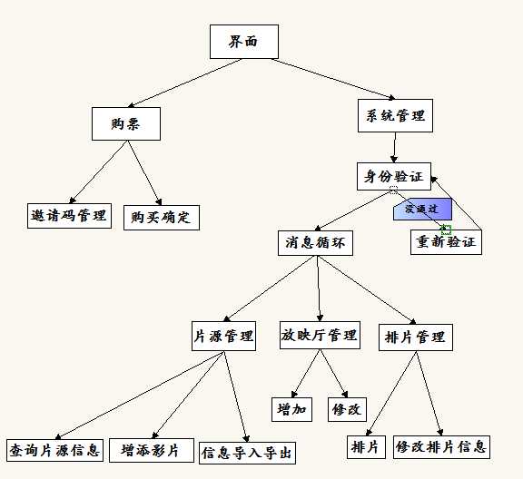
图s3.1 系统总体结构和模块外部设计

3.3.2功能模块
3.3.2.1模块表格
NO | 功能模块 | 功能说明
1 | 售票管理 | 出售电影的门票
2 | 排片管理 | 对影院的排片进行科学的管理
3 | 片源管理 | 添加、删除电影片源
4 | 放映厅管理 | 对影院的放映厅进行科学的管理
3.3.2.2各模块系统功能总体结构图
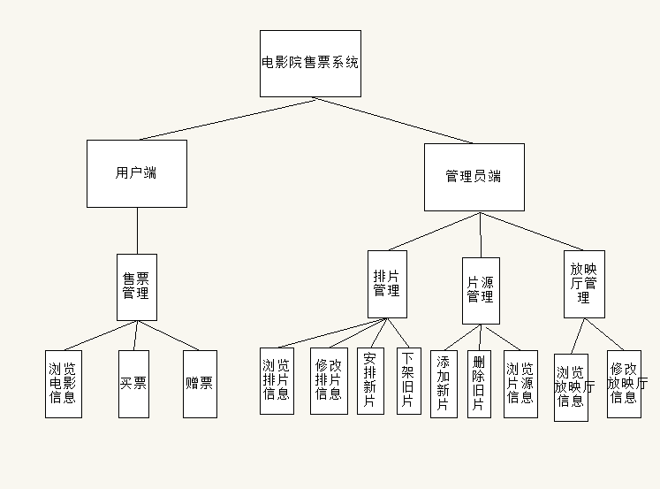
图s3.2系统功能结构图

3.3.3模块详述
3.3.3.1售票管理模块
3.3.3.1.1功能简述
售票管理系统是主要面向用户的自动售票系统，可以实现查看可观看的电影信息，自主购票（可自选座位），赠送电影票，同时也支持学生折扣。很大程度上实现了用户购票的问题。
3.3.3.1.2处理过程
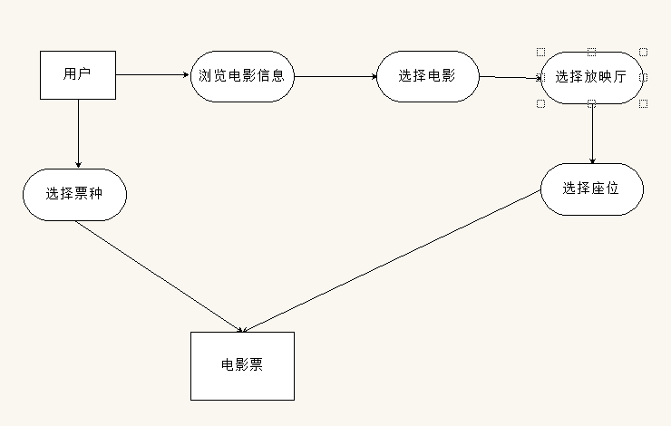
图s3.3 售票管理系统结构图
3.3.3.1.3界面层设计
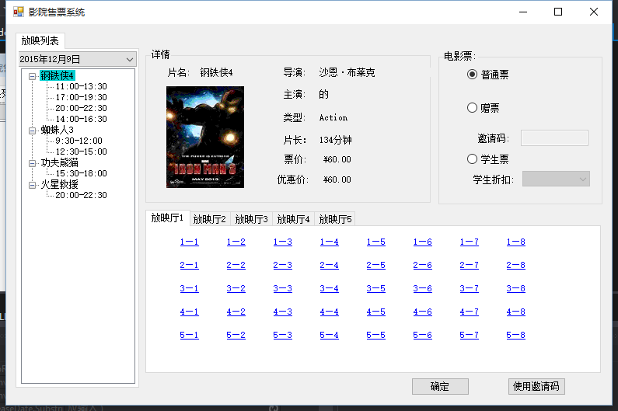
图s3.4 售票界面图

其他功能详见概要设计文档。

3.4 数据结构设计

3.4.1逻辑结构设计

3.4.2物理结构设计
数据库NAME-CARD的文件物理结构：采用顺序结构的记录文件。

3.5 运行设计

3.5.1运行模块的组合
模块命名方式按照相应模块结合特性制定。命名方式为Mx和Mxy，其中数字相同的模块即为同类模块。

3.5.2运行控制
本软件控制流程：想由操作系统启动M1(初始化模块)然后进入通过身份验证后，登陆系统，并调用M2和M3，然后进入消息驱动模式，由相应的消息分别激活M31，M32，M33,M34,M35等模块，其中M35将关闭并退出系统。

3.5.3运行时间
各模块运行时间均应控制在1-2秒内（其中大部分为相应用户的动作）。由于系统采用消息驱动方式，将有效提高计算机的利用率。

3.6 出错处理设计
本软件应充分考虑各种系统错误，避免造成数据库系统不一致或损坏；
本软件提供撤消机制，避免用户因误操作对数据库系统造成破坏；
采用对话框形式为用户提供警告信息；
一些关键性操作（比如删除或修改记录），都应提供确认机制。

3.7安全保密设计
在用户登陆系统时进行身份验证，只允许合法用户进入系统；
添加导入和导出功能，方便用户对数据进行备份。

四、 详细设计与实现说明书

4.1引言
参见1.1

4.2总体设计
见3.3

4.3 详细设计说明

4.3.1模块描述
本软件的详细功能模块见图s3.1。

4.3.2初始化模块（M1）
功能：初始化系统，显示欢迎界面，并使系统进入正常工作状态。
输入项目：配置文件，数据库文件。
输出项目：设置全局变量，浏览区和基本资料区。
存储分配：程序运行需要占用内存约1MB左右。
测试要点：配置文件或数据库文件损坏，或没有足够内存可提供使用时是否正常。
本模块的欢迎界面如图s4.1所示。
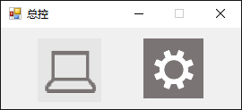

图s4.1 总控界面

4.3.3总控系统
功能：对用户进行身份验证，通过验证则获得管理员权限，可管理影片信息。
输入项目：输入用户名和密码，鼠标或键盘事件。
输出项目：获得管理员界面。
本模块的界面如下图s4.2所示。

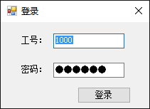
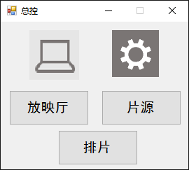

4.3.4放映厅管理模块
功能：管理放映厅，实现对放映厅的增删改。
输入项目：放映厅的行数、列数以及总座位数，放映厅号。
输出项目：更新后的数据库文件和配置文件。
测试要点：若数据库文件或配置文件不能正常操作，怎样处理。导入导出的时候，数据库是否已经更新完毕。
本模块的界面如图s4.3所示。
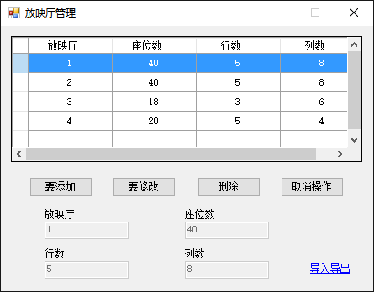
图s4.3 放映厅管理模块界面

4.3.5片源管理模块
功能：管理电影的权限，以及增加新的电影，修改原有电影的信息等。
输入项目：鼠标或键盘事件。
输出项目：无。
本模块的界面如图s4.4所示。
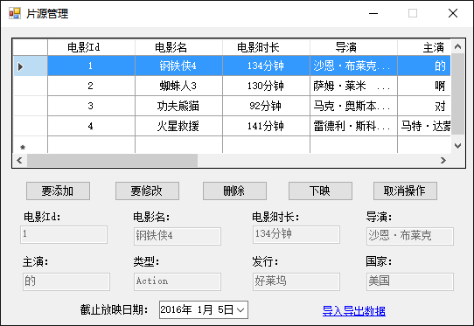

图s4.4片源管理模块界面

4.3.6排片管理模块
功能：实现对电影的排片处理，可以查询待排的和已经排的。
性能：查询响应时间控制在1-2秒内。
输入项目：鼠标或键盘事件。
输出项目：标准的SQL语句，更新数据库。
测试要点：测试与数据库的连接、查询修改信息是否可以同步的问题；。
本模块的界面如图s4.4所示
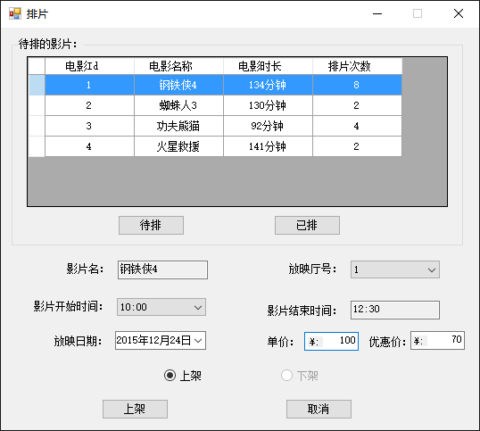

图s4.5 排片管理模块界面

4.3.7购票管理模块
功能：初始化购票界面，点击不同的片名不同的时段，查看各个放映厅的余票，
根据界面信息实现电影票的购买；还有邀请码使用功能，输入正确的邀请码可以免费获得一张指定电影的票。
性能：查询响应时间控制在1-2秒内。
输入项目：鼠标或键盘事件。
输出项目：数据库执行语句和对话框等信息。
测试要点：测试数据的同步，电影票数的正确操作，当有多台电脑同时点击同一个座位时出现问题的处理方法。
本模块的界面如图s4.6所示
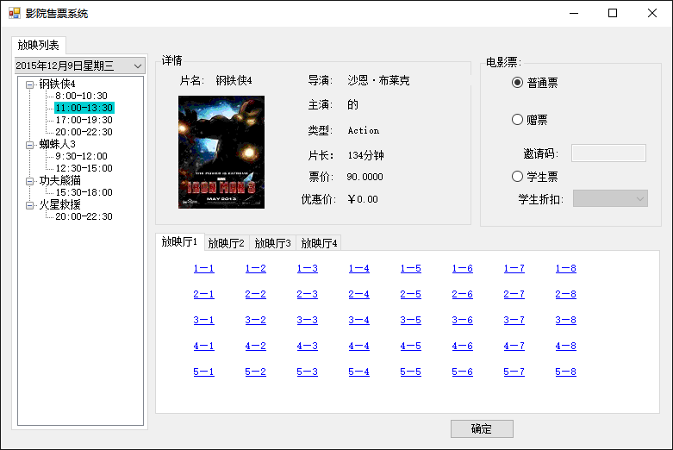
图s4.6购票管理模块界面

五、 软件测试文档

5.1 引言
见1.1

5.2 测试计划
测试计划的主体是“测试内容说明”。它包括测试项目的名称，各项测试的目的、步骤和进度，以及测试用例的设计等。

5.3 测试报告
测试报告的主体是“测试结果”，它包括测试项目的名称，实测结果与期望结果的比较，发现的问题，以及测试达到的效果等。
测试用例={测试数据+期望结果}
式中的{ }表示重复。
测试结果={测试数据+期望结果+实际结果}

5.4 测试文档
测试文档的主要包括测试计划和测试报告两个方面的内容。

5.5 测试用例所选测试方法
在软件测试报告中，主要使用单元测试方法，采用的方法均为等价分类法。
管理员登录模块
测试目的：等价分类如表s5.1所示。

表s5.1 管理员登陆的等价分类
输入数据 | 有效等价类 | 无效等价类
 |  | （2）少于1位字符
 | （1）1-10位字符宽度 | （3）多于10位字符
用户名或密码 |  | （5）非字母打头
 | （4）字母打头的字母数字 | （6）含有非字母数字字符
 |  | （8）少于2位
级别 | （7）2位数字字符 | （9）多于2位
 |  | （10）含有非数字字符

测试用例的选择如表s5.2所示。
表s5.2 管理员登陆测试用例
测试数据 | 期望结果 | 测试范围 | 实际结果 | 结果分析
1000 | 输入有效 | （1） | 同期望结果 | 正确
 | 输入无效 | （2） | 同期望结果 | 正确
Jianfeng123111 | 输入无效 | （3） | 同期望结果 | 正确
123zh | 输入无效 | （5） | 输入有效 | 错误
Zha-@ | 输入无效 | （6） | 输入有效 | 错误
11 | 输入无效 | （7） | 输入有效 | 错误
1 | 输入无效 | （8） | 输入有效 | 错误
123 | 输入有效 | （9） | 同期望结果 | 正确
A1 | 输入无效 | （10） | 输入有效 | 错误

放映厅管理功能测试与分析
表s5.3主要对放映厅管理的功能进行了测试功能。

表s5.3 放映厅管理等价分类
 | 输入数据 | 有效等价类 | 无效等价类
添加放映厅 | 放映厅相关信息 | 不存在的放映厅 | 存在的放映厅
删除放映厅 | 鼠标事件 | 存在的放映厅 | 不存在的放映厅
修改放映厅 | 放映厅相关信息 | 存在的放映厅 | 不存在的放映厅

添加放映厅的测试用例
表s5.4主要对系统的用户添加进行了测试功能。

表s5.4 放映厅管理添加放映厅测试用例
测试数据 | 期望结果 | 实际结果 | 结果分析
放映厅号 座位数 行数 列数  2 40 5 8 | 添加失败 | 同期望结果 | 不能添加已有的放映厅
5 36 4 9 | 添加成功 | 同期望结果
删除放映厅测试用例的设计
表s5.5主要对放映厅的删除进行了测试功能。

表s5.5 放映厅管理删除放映厅测试用例

修改用户测试用例的设计
表s5.6主要对系统的修改用户进行了测试功能。
表s5.6 放映厅管理修改放映厅测试用例
点击修改进入放映厅修改：
测试数据 |  | 期望结果 | 实际结果 | 结果分析
放映厅号 座位数 行数 列数  5 35 5 7 |  | 修改成功 | 修改成功 | 成功修改放映厅信息
6 35 | 5 7 | 修改失败 | 修改失败 | 放映厅不存在故不能修改

其余功能的软件测试，请参见软件测试文档。

